班级动态(3.24)
- 晨间来园基本情况
- 来园人数： 应到27人，实到26人。瞧，孩子们进行自主吃点心，有的孩子能够自主倒牛奶，有的孩子在吃完后能够整理桌面。吃完早点后孩子们能自主选择区域且进行自主游戏。
晃晃在图书区中阅读新绘本。 | 昊天在图书区中自制图书。 | 恩恩在益智区中根据操作卡进行蔬菜数独。
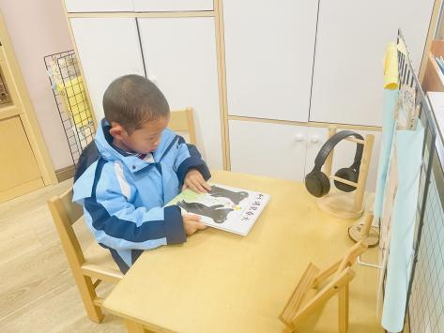 | 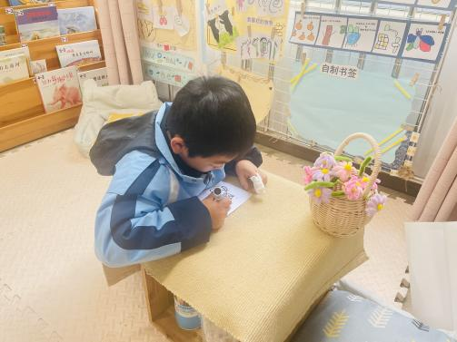 | 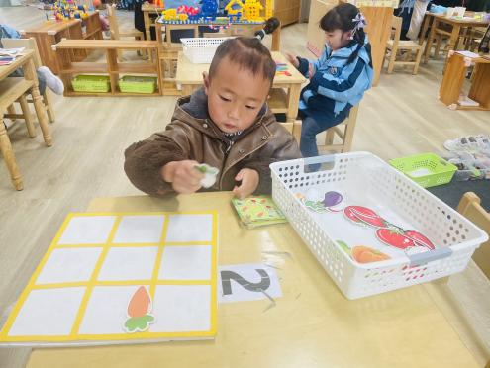
豆豆在益智区中根据操作卡排列颜色的位置。 | 一一用黄、绿、红、蓝有顺序的依次排列。 | 彤彤用不同造型的色块进行拼搭。
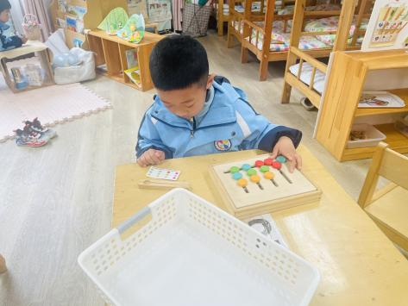 | 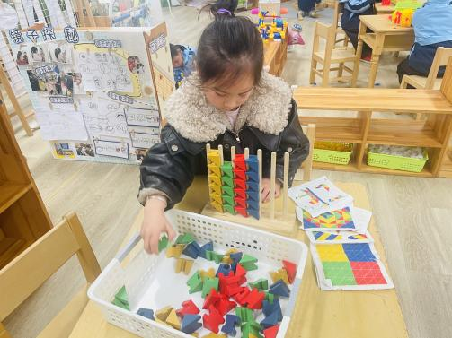 | 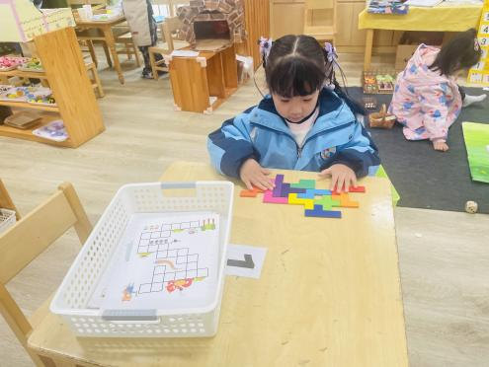
安迪和鑫鑫用万能工具组装大型车。 | 昕昕带起手套自制潜望镜。 | 米兜和宇航用镜面观察出物体的数量和形态。
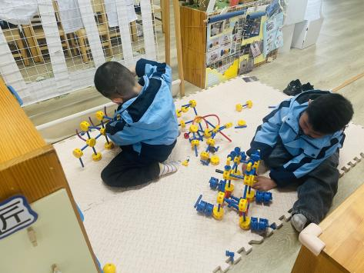 | 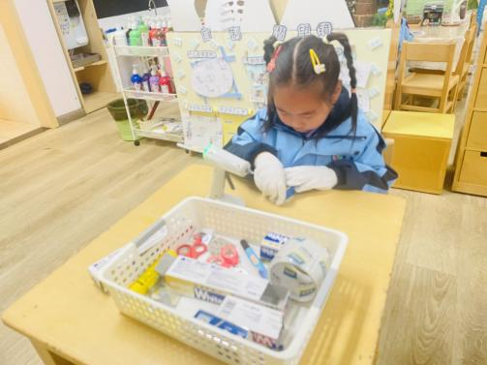 | 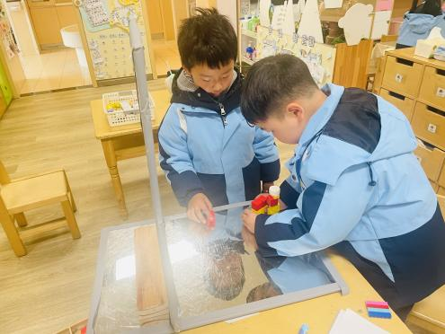
茉茉根据颜色规律进行ABAB、AABB、ABC的排列小花。 | 希希和书妤先设计路径，并设置不同的障碍与挑战。 | 慧慧在角色区制作美味的饼干。
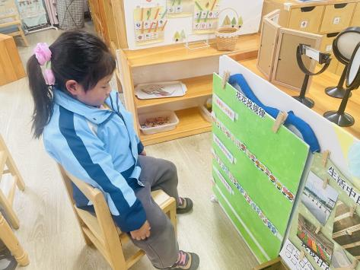 | 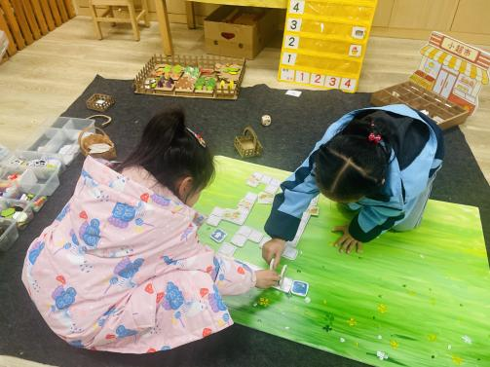 | 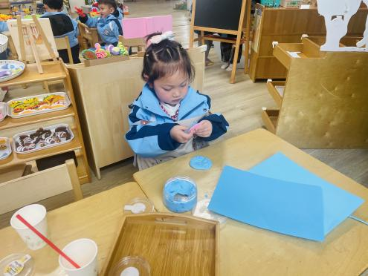
王郡在角色区制作春日礼盒，里面有青团、甜甜圈…… | 冉冉在美工区中用太空泥制作小动物和小花，并继续铺设春天场景。 | 看，男孩们用雪花片搭建风车房子。
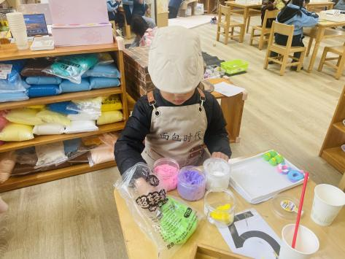 | 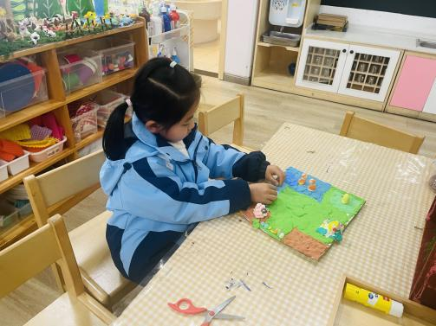 | 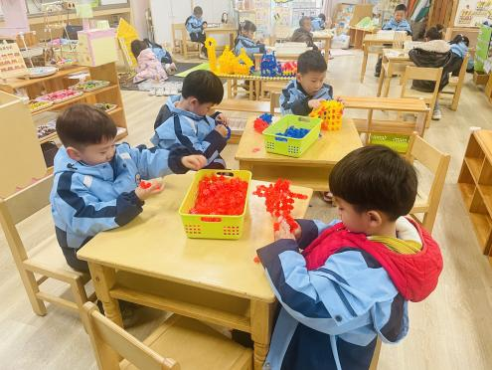
优优和珞珞用自然材料拼搭春天的场景。 | 语汐在美工区中用太空泥制作小蜜蜂。 | 姜瑞和虫虫在地面建构区中搭建环形动物园。
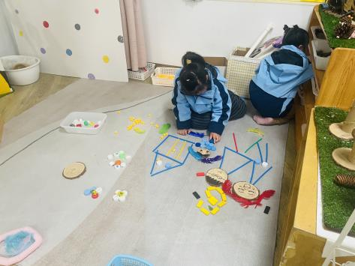 | 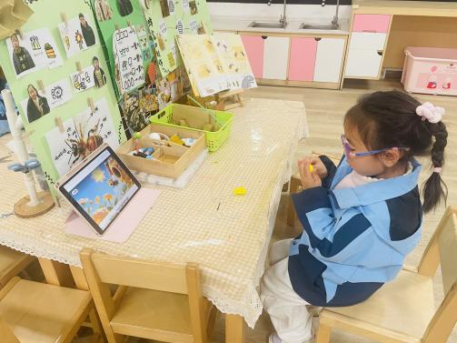 | 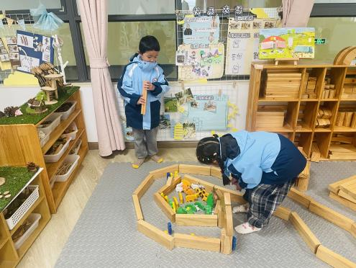

- 语言：春天的电话
《春天的电话》是一则富有童趣的童话故事，主要讲述了小胖熊和动物伙伴们用打电话的形式互相传递春天来临的消息，描绘春暖花开的美好景象。童话还体现了小动物间互相关心的情感，其中动物的对话是该活动的重点，其次动物的电话号码的记忆也是活动的一大难点。本次活动主要运用PPT，让孩子在图片的帮助下理解故事内容，并尝试角色扮演，体验小动物们之间相互关心、相互分享的快乐。
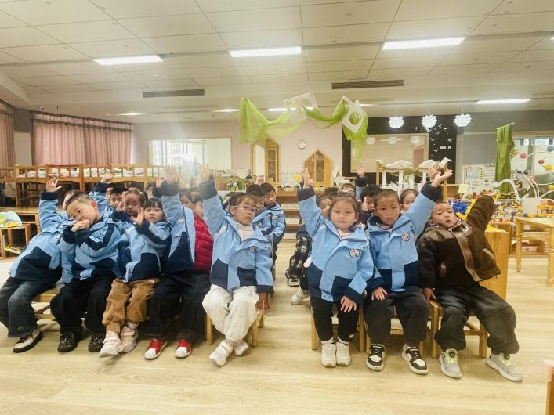

通过前期活动的开展，孩子们对春天的季节特征已经有了一定了解，并能用自己的语言进行简单描述。同时中班幼儿喜欢倾听童话故事，能在图片等的帮助下很快理解故事内容，能为故事中拟人化的人物情感所感染，并喜欢学说故事中的对话。在本次活动中，大部分的小朋友愿意积极举手发言，表达自己的看法，理解故事内容，学说故事中的对话，进一步感知春天的季节特征。其中，高星辰、周茉、陈语汐、林书妤小朋友能通过故事感受小动物们之间相互关心、相互分享的快乐。如果张正尧、崔正轩、朱承恩、刘昊天、张伊冉、吴仲睿小朋友能够表达自己的想法，那就更棒了！

